Esta situación ocurre con el timeframe de 5 minutos. En el de 1 minuto no hay problemas.

1. En la visualización con Zoom out la graficación ocurre correctamente:

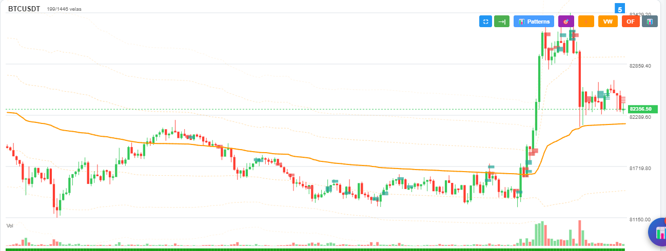
2. Cuando se hace zoom in para que se puedan ver los footprints, sólo se grafican los footprints de las últimas 12 horas a pesar de que tenemos datos de 30 días en el archivo bajado de northflank. Por lo que hemos revisado en sesiones anteriores, el backend tiene footprints de las últimas 12 horas pero puede pasar que estemos graficando sólo los datos de él y no los del archivo.

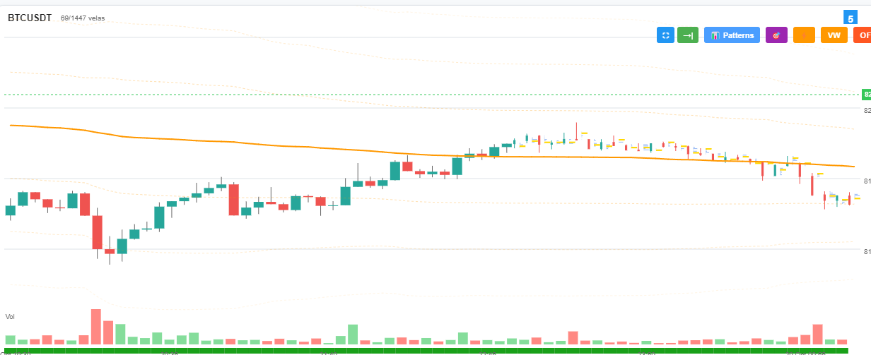
Con footprints y velas más pequeñas (está bien así)
Sin footprints y velas de tamaño normal

Deberíamos poder ver footprint para todas las velas de todos los días seleccionados por el usuario. Si son 5 días, para 5 días; si son 15 días, 15 días.

